MOOG Tristan 2020-2021

Fiche de production Situation E4 :

Réalisation d’une barre de navigation pour un site web via Bootstrap 4.

Dans le cadre de la réalisation d’une barre de navigation pour le site web d’e-commerce de Dendo Jitensha. Il est nécessaire que le site web dispose d’outil de navigation, comme la dite « navbar ». Pour faciliter la navigation des potentiellement clients qui ne naviguerait pas sur le web avec l’aide d’un ordinateur.

Cette fiche de production à pour objectif de présenter le procédé permettant la mise place d’une barre de navigation sur un site web.

Pour permettre l’application de cette méthode nous avons besoins d’initié plusieurs grands axe du Front End à savoir :

* Présentation du projet de manière générale
* Les prérequis
* Code et explications

Les parties suivantes sont étroitement liés à l’E4-2: Création d’une barre de navigation avec Bootstrap 4

Table des matières

1.Contexte

1. Description de la situation ...........................................................................
2. Expression des besoins.................................................................................

c) Solution et planification du projet.................................................................

2. Partie Front End

1. Les prérequis…………………………………………………………………………………………..

b)Explication et code……………………………………………………………………………………

3.Conclusion…………………………………………………………………………………………………

1.Contexte

Création d’une barre de navigation qui permettra d’agencé le site et de simplifier l’affichage principalement pour les utilisateurs.

1. Description de la situation

Enseignes phare du groupe DENDO JITENSHA, la filiale éponyme DENDO JITENSHA lance un projet de transformation de son organisation. Dans ce contexte de mutation, de nouveaux besoins apparaissent pour DENDO JITENSHA, notamment la création d’un site de vente complémentaire et esthétique. En effet, l’enseigne souhaite un site digne de ce nom dans le but d’optimiser sa performance et développer ses partenariats. Afin d’assurer l’atteinte de ces objectifs, DENDO JITENSHA souhaite aujourd’hui se doter d’outils adéquats. La mise en place d’une plateforme de commercialisation digitale est un prérequis nécessaire pour atteindre ces objectifs. Ce qui passe d’office par une approche front end et la création d’une barre de navigation facile d’utilisation par les utilisateurs.

1. Expression des besoins

Mettre en place une barre de navigation fournie qui permet d'afficher des liens dans un menu de navigation facile à utiliser pour l'utilisateur, et qui s'adapte à la taille de l'appareil qui l'affiche. Cette barre ne fonctionnera notamment grâce à Bootstrap. Car il fournis tous les outils pour permettre la création d’une barre de navigation.

1. Solution et planification du projet

Pour le projet demandé il faut mettre en place barre de navigation pour cela dans la partie front end il faudra mettre un lien pour relier le fichier a Bootstrap pour simplifier le style de la barre, ainsi que rajouter du html pour déclarer les différentes catégories. J’ai choisi cette solution car Bootstrap possède une large bibliothèque pour désigner pour toute les tailles d’écrans.

2.Partie Front-End

a) Les prérequis

Tout d’abord si on commence de zéro la première des choses à faire et tout naturellement se rendre sur le site de Bootstrap « https://getbootstrap.com/ » Puis appuyer sur le bouton « Download » mis en évidence sur le site Bootstrap.

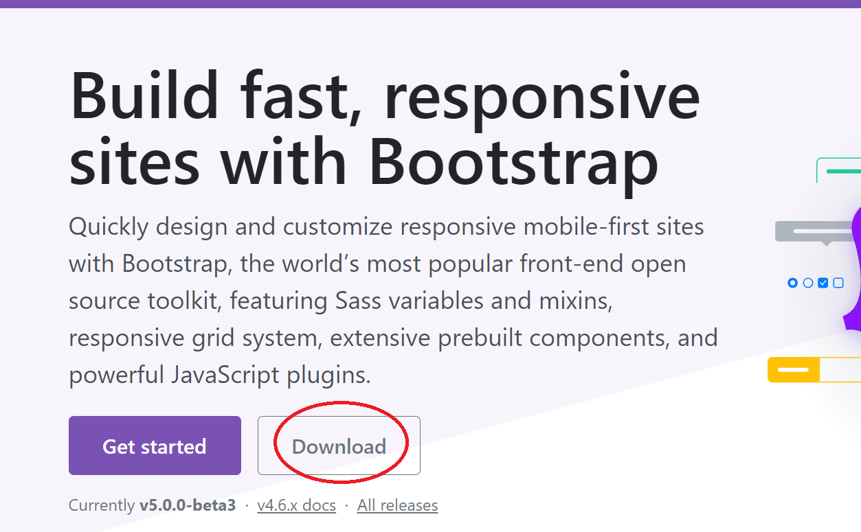

Après cela va nous rediriger vers une autre page. Il vous restera plus qu’à de nouveau appuyer sur « Download » sous la rubrique « Compiled CSS and JS »

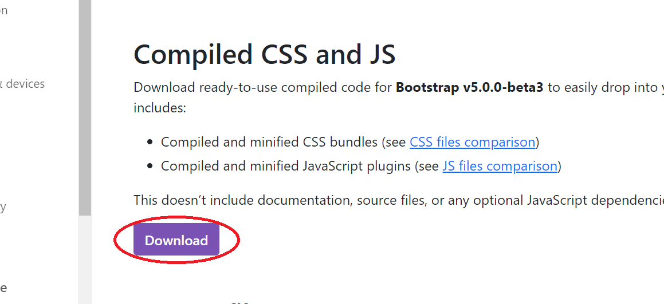

Une fois télécharger il ne vous restera plus qu’à le placer dans un fichier et de retenir le chemin d’accès.

1. Explications et code

Ouvrer l’éditeur de texte de votre choix et instancier un liens vers votre dossier Bootstrap comme ceci.



L'élément HTML « link rel=’’stylesheet’’ » définit la relation entre le document courant et une ressource externe ici notre dossier Bootstrap précédemment enregistrer et ça version. On aurait pu également créer un liens vers le site de Bootstrap cela aurait éviter de le télécharger mais cela signifie aussi que les spécifiés de Bootstrap 4 ce serait appliquer sur le site web seulement si on seraient connecter à internet.

La prochaine étape et de déclarer le header avec la balise du même nom puis avec la doc Bootstrap déclarer la balise « .navbar ». De plus qu’avec Bootstrap 4, la barre de navigation peut s’étendre ou se plier en fonction de la taille de l’écran.

On peut rajouter à la balise « navbar-expand-sm » ce qui correspond au fait que la barre de navigation change pour pas que les rubriques s’effondre et deviens illisible plus « sm » pour préciser que ce changement s’effectue lorsque la résolution de l’écran est inférieure à 576px.

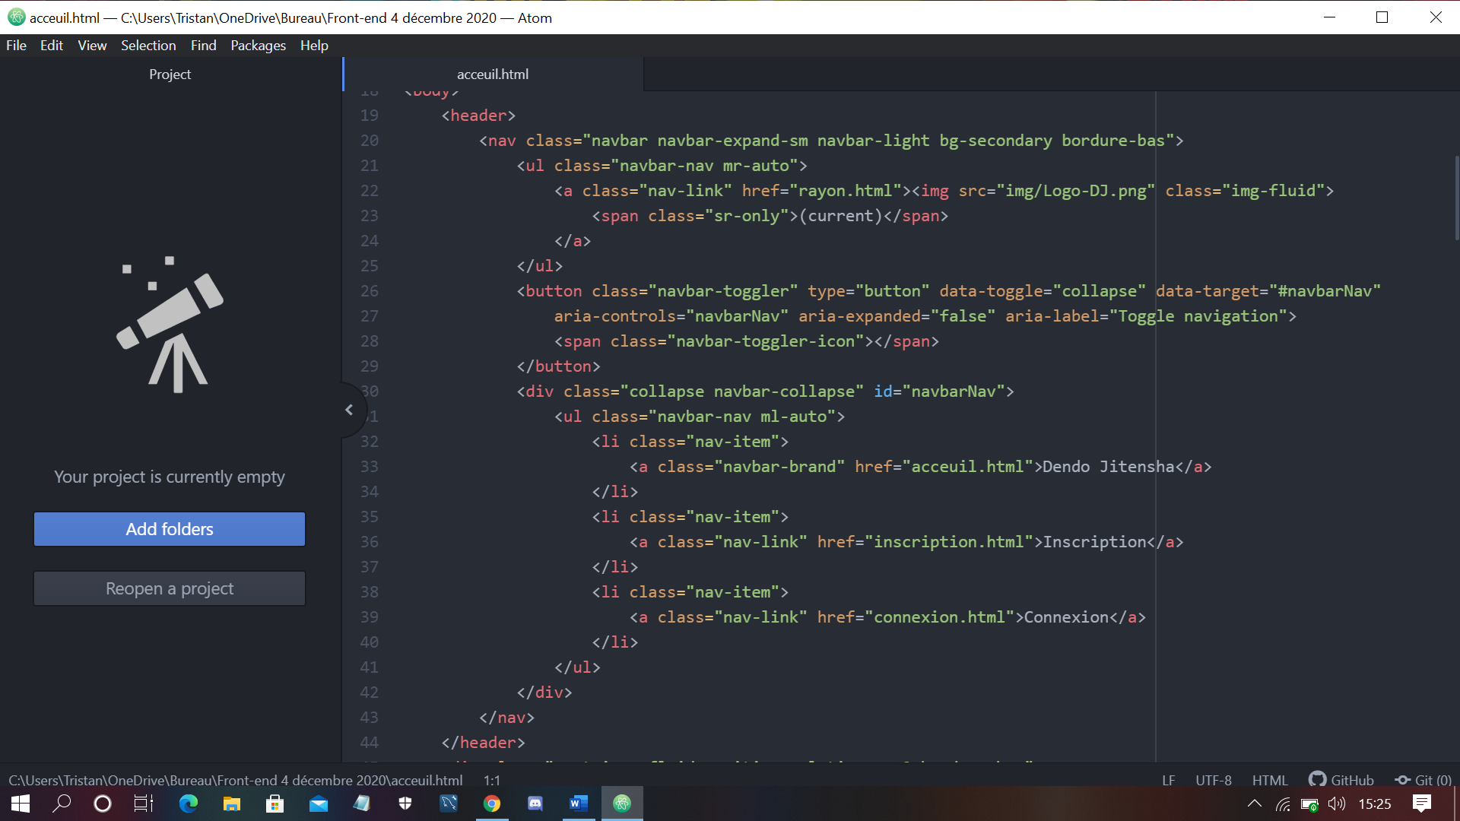

De plus on rappelle les différentes classes de grille prédéfinies suivantes pour mettre à l'échelle le contenu en fonction de l'appareil ou de la taille de la fenêtre.

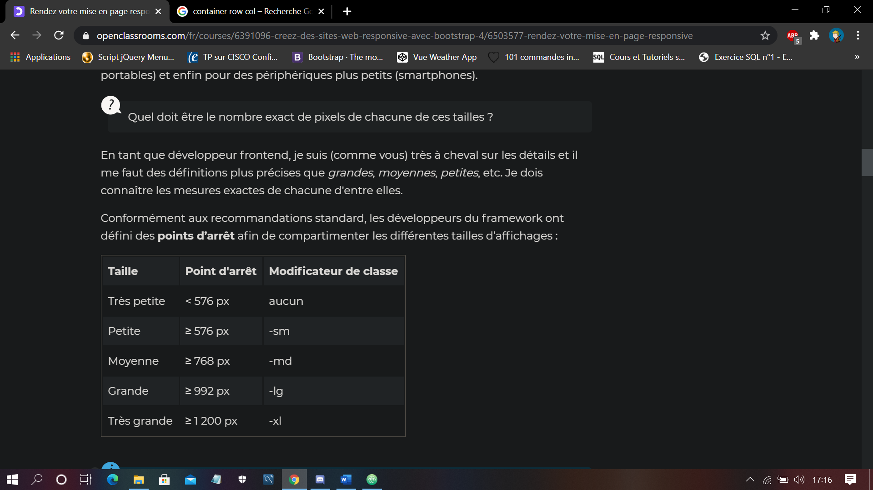

La partie suivante consiste à déclarer le bouton qui apparait quand la résolution de l’écran est inférieure à 576px et qui contient les différentes rubriques présente dans la barre de navigation on le déclare on déclare la classe « navbar-toggler » et enfin déclarer les rubriques comme accueil, connexion, inscription etc… que l’on déclare <li class="nav-item">. Une fois les différentes rubriques déclarer on peut fermer les différentes balises ainsi que le header.

En utilisant des .navbar-toggler, .collapse et .navbar-collapse cela vont nous permettre de changer l’apparence de notre barre de navigation en fonction de la taille de la fenêtre pour proposer une meilleure ergonomie. On peut les déclarer de cette manière



Enfin l’on peut déclarer les différente rubrique que l’on souhaite implanter à la barre de navigation pour cela rien de plus simple il suffit de déclarer avec la class « navbar-brand » qui justement signifie la ligne de la navbar et « nav-item » qui est la déclaration des sous parties de la navbar et d’indiquer comment on souhaite appeler la classe comme ci-dessous puis de refermer la balise header pour avoir une barre de navigation.

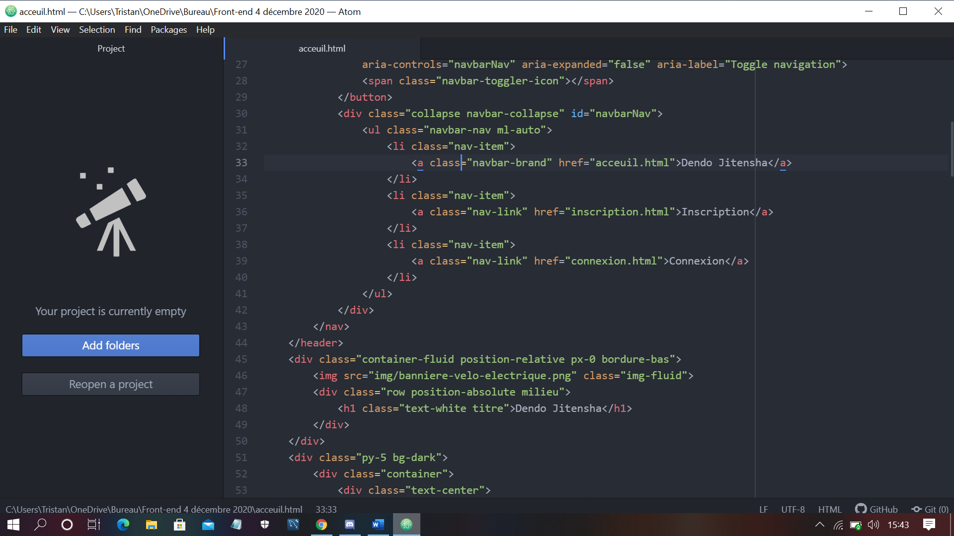

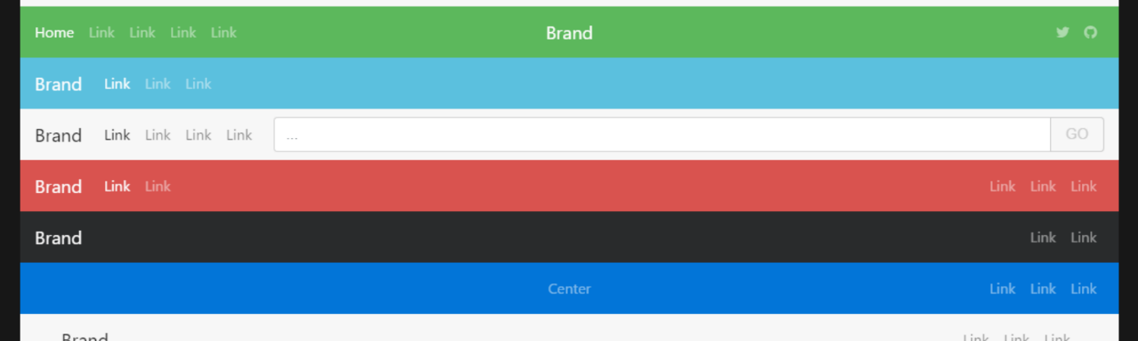

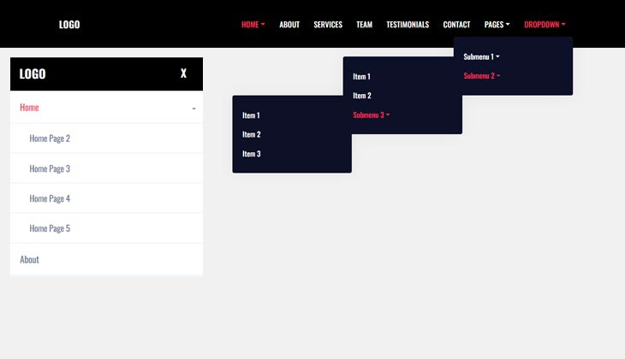

On peut aussi citer la class « nav-link » qui avec un href nous permet de mettre créer un lien avec un autre fichier.

Si on prend pour exemple la navbar à la fin du projet Dendo voila à quoi elle ressemble.

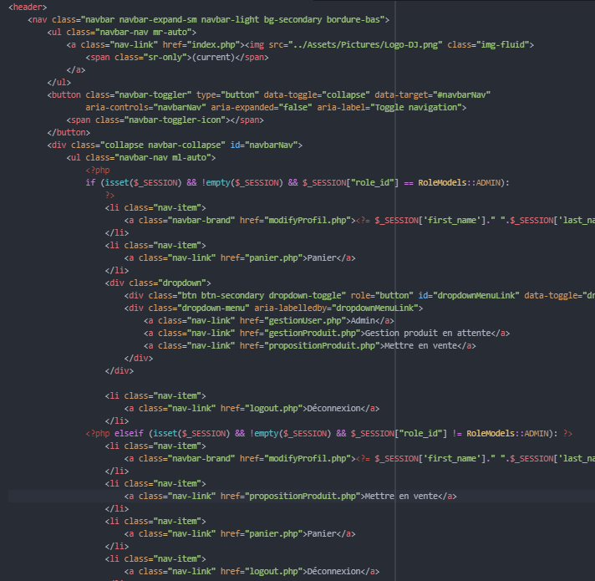

Et voilà le résultat.

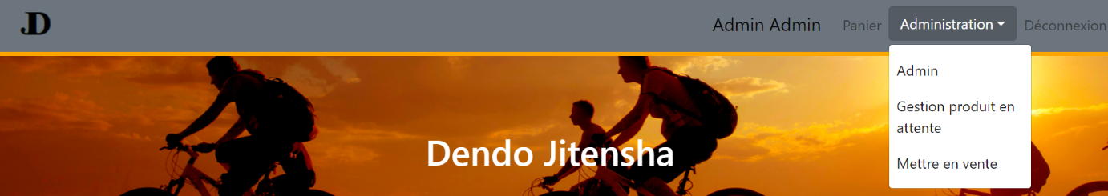

3.Conclusion

En conclusion, on peut dire que la mise en place d’une barre de navigation ou bien encore navbar est impératif pour avoir un site fonctionel, logique et facile d’utilisation pour permettre aux utilisateurs de naviguer tranquillement sur un site web.